**PROIECT ILUMINAT STRADAL ȘI ILUMINAT REZIDENȚIAL INTERIOR**

**FLOREAN IOANA-VALENTINA**

**GRUPA 5**

**1.Iluminat stradal**

Controlerele de iluminat stradal sunt versiuni mai inteligente ale temporizatoarelor mecanice sau electronice utilizate anterior pentru funcționarea iluminatului stradal. Iluminatul public are rolul de a asigura atât orientarea și circulația în siguranță pe timp de noapte a vehiculelor și pieonilor cât și asigurarea unui mediu ambiant corespunzător în orele fără lumină naturală. Iluminatul public trebuie deci, să îndeplinească condiții luminotehnice,fiziologice,de siguranță a circulației,de estetică arhitectonică și de norme tehnice, din punct de vedere electric, în condițiile utilizării raționale a energiei electrice, a reducerii costului investițiilor și a cheltuielilor anuale de exploatare a instalațiilor.

**2.Iluminat rezidențial interior**

Clap switch, cunoscut și sub denumirea de clap-activated switch, este un dispozitiv care poate fi activat prin batai din palme. Unele avantaje ale folosirii comutatorului Clap includ ușurința în utilizare, deoarece nu necesită niciun contact fizic pentru a funcționa și poate fi util pentru persoanele cu dizabilități fizice care pot avea dificultăți în utilizarea întrerupătoarelor tradiționale. În plus, întrerupătorul din palme poate fi folosit și în situațiile în care un comutator nu este ușor accesibil.Un dezavantaj al folosirii comutatorului din palme este că acesta poate fi activat de alte sunete, cum ar fi muzica sau conversația, care îl pot face să se pornească sau să se oprească în mod neașteptat. În plus, poate fi dificil de utilizat în medii zgomotoase unde există mult zgomot de fundal.

**Materiale tehnice:**

- Iluminat stradal:

o Comandat cu Senzor de luminozitate si potențiometru

▪ 1 Output(D7)

1 led alb(Led2)

1 rezistență 1kOhm(R2)

1 Input Analogice - A0

LDR board – JP1

1 Input Analogic – A1

Potențiometru 10Kohm - R4

- Iluminat rezidențial interior (o cameră)

o Comandat cu Senzor de batut din palme (Clap)

▪ 1 Output - D8

1 led portocaliu - D1

1 rezistență pt Led 1kOhm - R1

▪ 1 Input - D2

Clap Sensor Board – JP2

1 BC547 - Q1

1 rezistență 2Kohm - R3

**Circuit:**

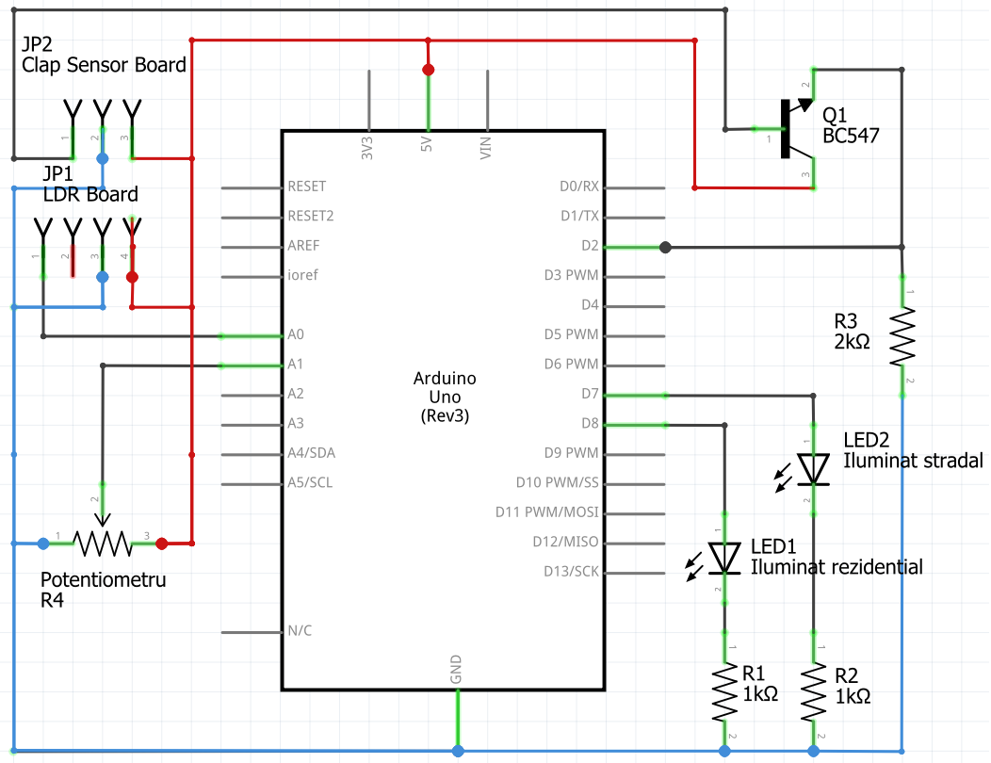

**Componente Tehnice**

• LEDUL:

Un led (diodă emițătoare de lumină) este o diodă semiconductoare ce emite lumina la polarizarea directă a joncțiunii p-n. Efectul este o formă de electroluminescență

• SENZOR DE LUMINA:

Fotodetectoarele pe bază de semiconductori au o joncțiune p–n care convertește fotonii de lumină în curent. Fotodiodele și fototranzistoarele sunt câteva exemple de fotodetectoare.

• POTENTIOMETRU:

Un potentiometru este un instrument pentru variatia potentialului electric (tensiune) intr-un circuit.

• TRANZISTOR BC547:

BC547 este un tranzistor de joncțiune bipolar NPN care este utilizat în principal în scopuri de amplificare și comutare.

Pentru aplicațiile de comutare, tranzistorul este polarizat astfel încât să rămână

complet pornit dacă există un semnal pozitiv la baza sa. În absența semnalului de bază, acesta se oprește complet.

• SENZOR DE SUNET:

Curentul generat de un microfon este foarte mic și acest curent este denumit

nivelul microfonului și de obicei măsurat în mili-volti. Înainte de a fi utilizabil, semnalul trebuie să fie amplificat, cu o valoare tipică în (0,5 – 2) volți.

**Functionarea circuitului:**

Iluminat stradal:

Circuitul de iluminat stradal folosește un senzor de luminozitate și un potentiometru pentru setarea referintei. Cand valoarea luminozitatii este mai mica decat referinta setata prin potentiometru, prin soft activam iesirea D7 pentru a activa ledul 1. Cand valoarea luminozitatii scade, prin intrarea analogica detectam o valoare mai mare. Iar daca luminozitatea creste, valoarea sesizata scade.

Rezidential interior

Circuitul folosește un microfon pentru a detecta sunetul și un tranzistor Q1 pentru a amplifica semnalul.

Microfonul este folosit pentru a detecta sunetul din palme și transformă undele sonore într-un semnal electric.

In aceasta aplicatie, tranzistorul este folosit pentru amplificare astfel incat sa ramana complet pornit daca exista un semnal pozitiv in baza sa.

In Soft am folosit un Timer pentru a mentine starea ledului pentru un anumit interval de timp neschimbat. In acest interval de timp nu se mai ia in considerare semnalele sonore.

**Codul:**

int soundSensor=2; // pin pentru senzorul de sunet

int LED1=8; // pin pentru LED-ul roșu (iluminare interioară)

int LED2=7; // pin pentru al doilea LED

int TIMER; // o variabilă pentru a ține evidența timpului

int senzorlum; // variabilă pentru a stoca valoarea intensității luminii

int pinlum=A0; // pin pentru senzorul de lumină

int pinpot=A1; // pin pentru potențiometru

int pot; // variabilă pentru a stoca valoarea potențiometrului

int SensorData; // variabilă pentru a stoca valoarea senzorului de sunet

boolean LEDStatus1=fals; // variabilă pentru a stoca starea LED1

boolean LEDStatus2=fals; // variabilă pentru a stoca starea LED2

void setup() {

pinMode(soundSensor,INPUT); // setam pinul senzorului de sunet ca INPUT

pinMode(LED1,OUTPUT); // setam pinul LED roșu ca IEȘIRE

pinMode(LED2,OUTPUT); // setam al doilea pin LED ca IEȘIRE

Serial.begin(9600); // Inițializam comunicarea serială cu rata de transmisie de 9600

}

void loop() {

if (TIMER<=0) { // dacă TIMER este mai mic sau egal cu 0

TIMER=0;} // setam TIMER la 0

SensorData=digitalRead(soundSensor); // citește valoarea senzorului de sunet și o stochează în variabila SensorData

LEDStatus1=digitalRead(LED1); // citește starea LED1 și o stochează în variabila LEDStatus1

LEDStatus2=digitalRead(LED2); // citește starea LED2 și o stochează în variabila LEDStatus2

senzorlum=analogRead(pinlum); // citește valoarea intensității luminii de la senzor

pot=analogRead(pinpot); // citește valoarea de la potențiometru

if(SensorData==1){ // sunet detectat

if(LEDStatus1==false){

//LEDStatus1=adevărat;

if(TIMER<=0){

digitalWrite(LED1,HIGH); // Porniți LED-ul roșu

TIMER=5; // setam TIMER la 5

}

}

if{

if(TIMER<=0){

LEDStatus1=false;

digitalWrite(LED1,LOW); // Oprim LED-ul roșu

TIMER=5; // setam TIMER la 5 secunde

}

}

}

if(senzorlum>pot){ // dacă intensitatea luminii este mai mare decât valoarea setată pe potențiometru

digitalWrite(LED2,HIGH); // Aprinde LED2

}

if{

digitalWrite(LED2,LOW); // Oprește LED2

}

TIMER-=1; // reducem TIMER cu 1

}